МИНИСТЕРСТВО ОБРАЗОВАНИЯ И НАУКИ РОССИЙСКОЙ ФЕДЕРАЦИИ
федеральное государственное бюджетное образовательное учреждение высшего профессионального образования
«УЛЬЯНОВСКИЙ ГОСУДАРСТВЕННЫЙ ТЕХНИЧЕСКИЙ УНИВЕРСИТЕТ»

Кафедра «Прикладная лингвистика»
Дисциплина: Математика

Лабораторная работа №5

Студент ЛБД-21:
Удалая А.Д.
Преподаватель:
Куликова А.А.

Ульяновск, 2022
1. Проверила где я нахожусь и историю коммитов, также устранила предыдущие ошибки
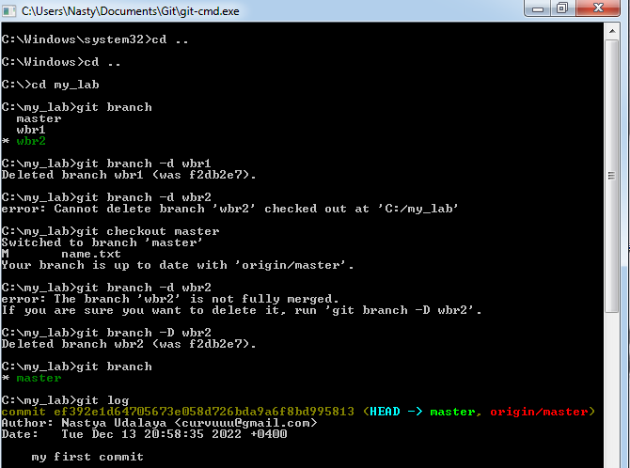
2. Создала новую ветку «mint» и переключилась на неё
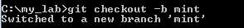
3. Сделала изменение файла surname, сделала коммит «surname was changed»
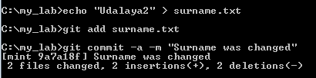
4. Создала новую ветку «melon» и переключилась на неё
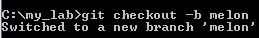

5. Сделала изменения в файле «name» и сделала коммит «name was changed»
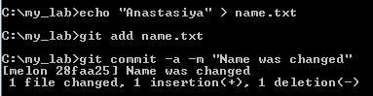
6. Переключилась на ветку «master», слила ветку «melon» c «master» и удалила ветку «melon»
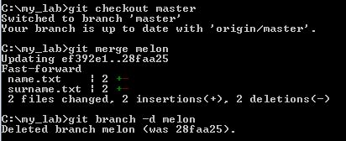
7. Вернулась к ветке «mint», и, внеся изменения, сделала коммит «mint was changed».
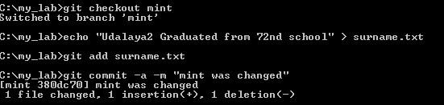
8. Переключилась на ветку «master» и слила ветку «melon» с «master»
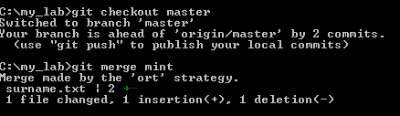
9. Удалила ветку «melon»
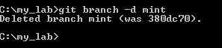
10. Создала последовательные схемы коммитов:
1
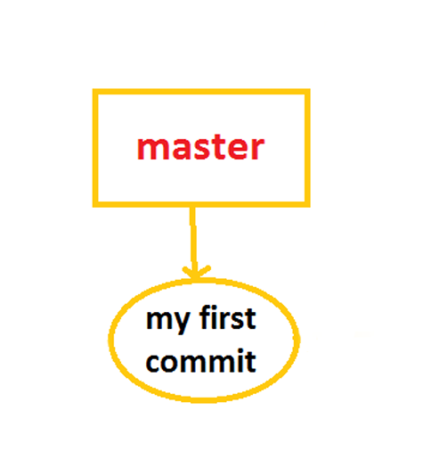
2
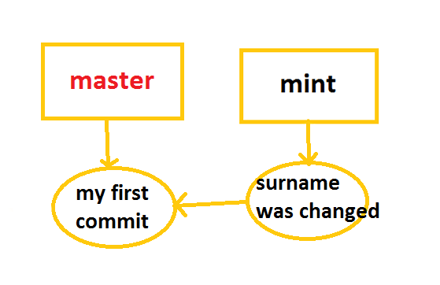

3
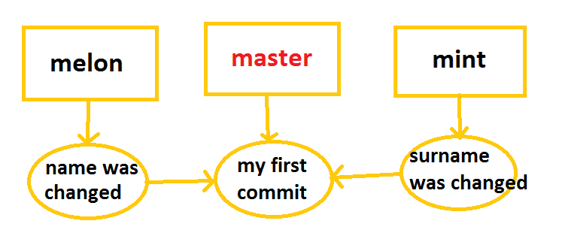
4
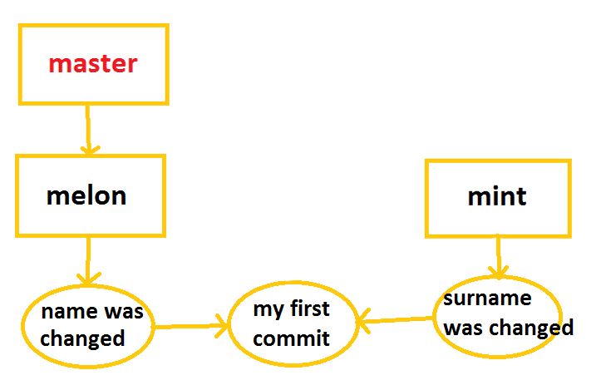

5
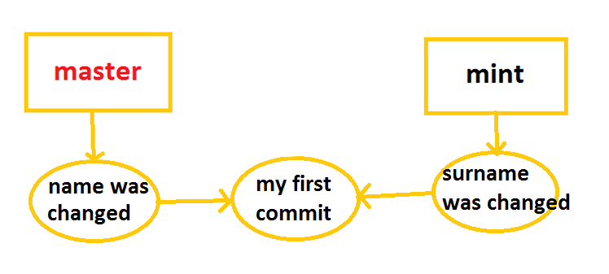
6
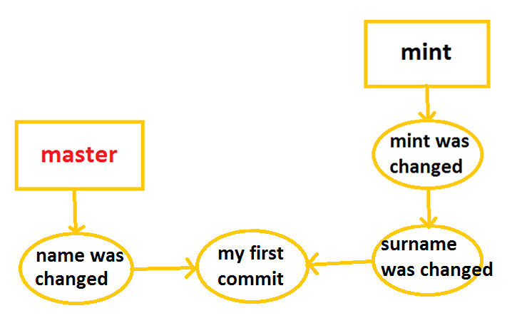

7
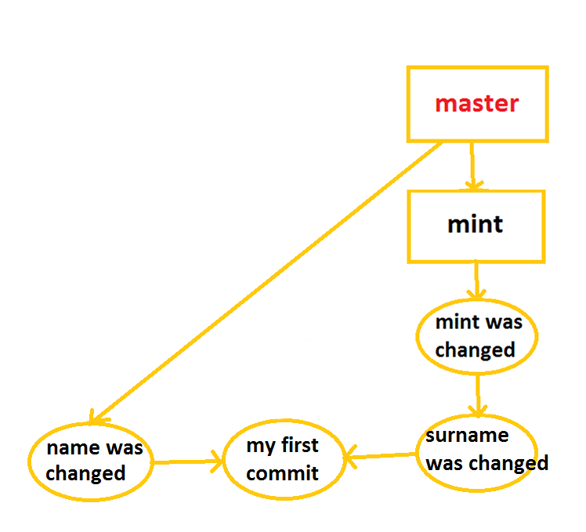
8
